

**ИНСТРУКЦИЯ:**

**Использование WinMTR.exe**

Бывает ситуация, что интернет начинает тормозить, но изначально не ясно по каким причинам: скорость хорошая, всё грузится, но либо это с периодичностью какой-то, либо с прерываниями. В таких ситуациях нужно проверить интернет соединение на задержки.

Для таких целей хорошо подходит программа WinMTR.exe.

1. Запустите WinMTR.exe
2. открывшемся окне в поле **Host** введите имя или IP-адрес интересующего вас сервера (в данном случае **google.com**) и нажмите на кнопку **Start**:

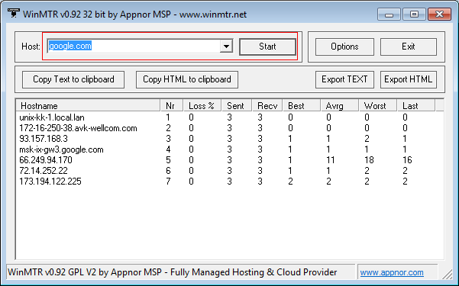

Сообщаемые данные:

**Hostname** - доменное имя или IP-адрес узла

**Nr** - порядковый номер узла в маршруте

**Loss %** - процент потерянных запросов-ответов от данного узла

**Sent** - отправлено запросов данному узлу

**Recv** - получено ответов от него

**Best** - наименьшее (наилучшее) время задержки

**Avrg** - среднее время задержки

**Worst** - наибольшее (наихудшее) время задержки

**Last** - время задержки последнего полученного пакета

1. Рекомендуется, чтобы система отправла (**Sent** ) не менее 60 запросов (по умолчанию 1 запрос в секунду); вы можете прекратить отправлять запросы в любой момент по нажатию кнопки **Stop**, но чем больше запросов отправлено, тем точнее результат.

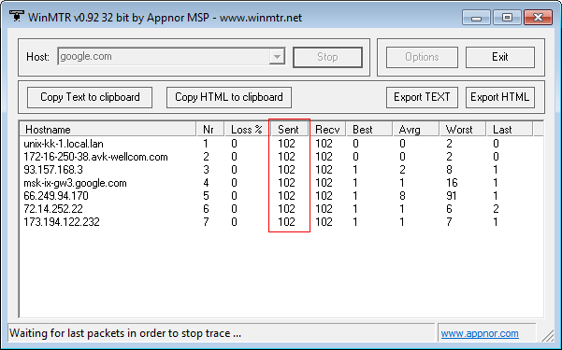

Основаниями для беспокойства могут быть большие потери (**Loss = 5 и более %)** или высокие задержки (**Avg = 350 и более**) продемонстрированные на нескольких ресурсах.

Также нередко провайдеры просят подтверждение на потерю пакетов, для этого нужно подключить кабель провайдера напрямую в компьютер, сделать всё выше описанное и, после тестирование, сохранить логи с помощью кнопки **Export TEXT:**

